REGRAS XERAIS DE ACENTUACIÓN
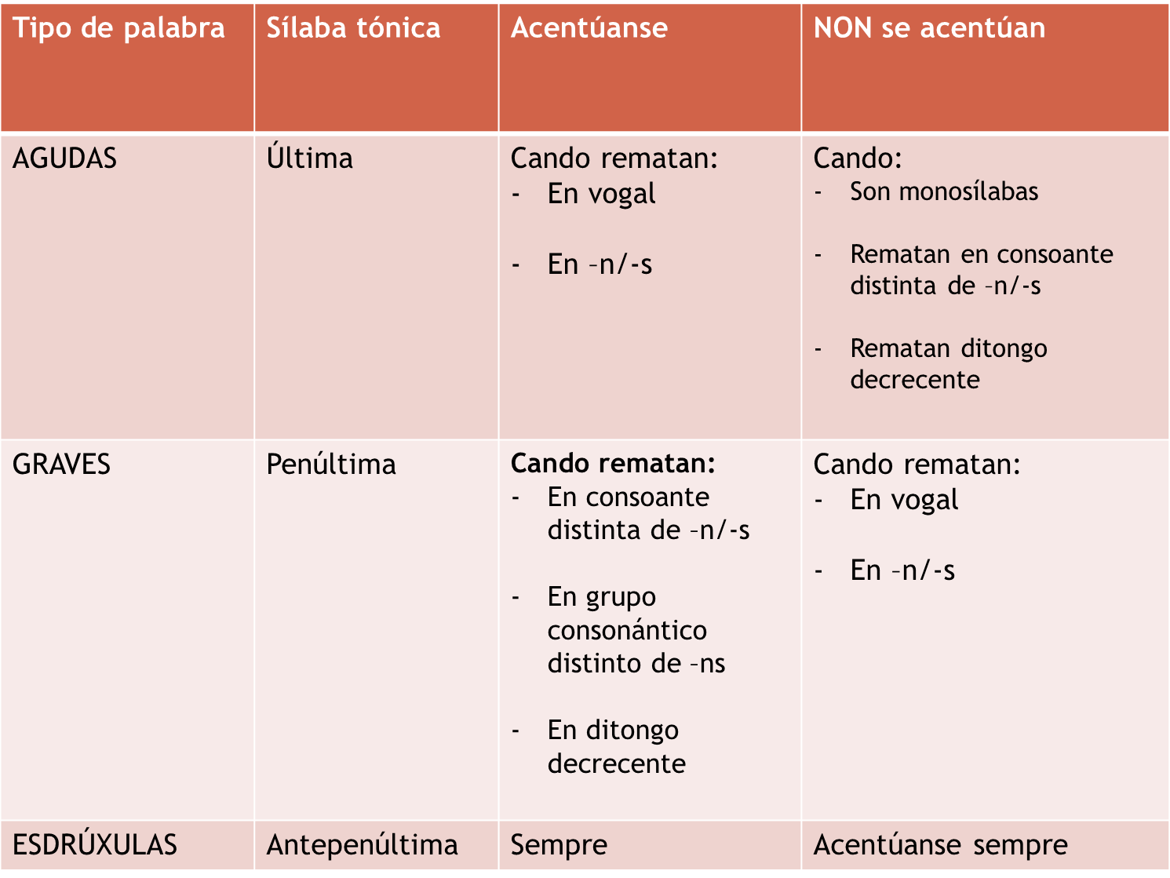

ACENTUACIÓN DIACRÍTICA
